Конспект урока
- Перспектива, 4 класс
- Тема урока: ПРАВА РЕБЁНКА.
- Основная цель: - дать первоначальные представления о правах ребёнка.
Задачи урока:
образовательные:
- работа над понятием «права человека», «права ребенка» «конвенция»
- знакомство детей с Конвенцией прав ребёнка;
- знакомство детей с их правами и обязанностями.
развивающие:
- способствовать развитию логического и критического мышления, речи;
- расширить кругозор;
- развивать способы взаимодействия со сверстниками в процессе совместной деятельности;
воспитательные:
- воспитывать чувства человеческого достоинства;
- формировать у учащихся чувство ответственности за свои поступки;
- воспитывать уважительное отношение к окружающим.
Планируемые достижения учащихся:
Предметные результаты:
- знать права ребёнка;
- приводить конкретные примеры прав ребёнка;
- объяснять связь между правами и обязанностями и принцип расширения прав и обязанностей по мере взросления;
- приводить конкретные примеры, подтверждающие верность и необходимость соблюдения десятого принципа Декларации прав ребёнка ООН;
- употреблять специальную лексику соответствующих документов.
Метапредметные результаты:
- получать информацию из текста;
- правильно строить речевое высказывание (ответ на вопрос);
  - составлять рассказ о правах ребёнка по фотографиям;
  - соотносить внутренний смысл статей Федерального закона о правах ребёнка с нравственным отношением к детям, выработанным в культуре народов России (в том числе по материалам учебника 3 класса).
Личностные результаты:
- понимать, осознавать ценность нравственного отношения к детям в процессе рассмотрения внутреннего смысла статей закона о правах ребенка;
- осознавать свои права в соответствии с законом о правах ребёнка.
- Литература:
- Окружающий мир. 4 класс. Учеб. Для общеобразоват. учреждений. В 2- х ч. Ч. 1 / А.А.Плешаков, М.Ю.Новицкая; Рос. акад. наук, Рос. акад. образования, изд- во «Просвещение». – 3- е изд. – М.: Просвещение, 2011.- 95 с.: ил. – (Академический школьный учебник) (Перспектива).
- книга «Ваши права» (Шабельник Е.С., Каширцева Е.Г., М., Вита-Пресс, 1996 год),
- Рассказ А.Усачёва « Приключения маленького человечка»,
- Оборудование урока:
для учителя:
- Окружающий мир. 4 класс. Учеб. Для общеобразоват. учреждений. В 2- х ч. Ч. 1 / А.А.Плешаков, М.Ю.Новицкая; Рос. акад. наук, Рос. акад. образования, изд- во «Просвещение». – 3- е изд. – М.: Просвещение, 2011.- 95 с.: ил. – (Академический школьный учебник) (Перспектива).
- Окружающий мир. 4 класс. Рабочая тетрадь В 2- х ч. Ч. 1 / А.А.Плешаков, М.Ю.Новицкая; Рос. акад. наук, Рос. акад. образования, изд- во «Просвещение». – 3- е изд. – М.: Просвещение, 2011.- 95 с.: ил. – (Перспектива).
- кукла Мальчик-помощник;
- плакат «Я-человек»
- книга «Ваши права» (Шабельник Е.С., Каширцева Е.Г., М., Вита-Пресс, 1996 год),
- Рассказ А.Усачёва « Приключения маленького человечка»,
- Мультимедийная установка, компьютер, диск «Игры и задачи», раздел «Окружающий мир», тема «Какие правила приняты а жизни людей?».
- Схема для подведения итогов « Я,……»
для учащихся:
- Окружающий мир. 4 класс. Учеб. Для общеобразоват. учреждений. В 2- х ч. Ч. 1 / А.А.Плешаков, М.Ю.Новицкая; Рос. акад. наук, Рос. акад. образования, изд- во «Просвещение». – 3- е изд. – М.: Просвещение, 2011.- 95 с.: ил. – (Академический школьный учебник) (Перспектива).
- Окружающий мир. 4 класс. Рабочая тетрадь В 2- х ч. Ч. 1 / А.А.Плешаков, М.Ю.Новицкая; Рос. акад. наук, Рос. акад. образования, изд- во «Просвещение». – 3- е изд. – М.: Просвещение, 2011.- 95 с.: ил. – (Перспектива).
- комплект из трёх кружков для самостоятельной оценки каждым уровня своей работы.
- толковые словари 15 шт.,
- книга «Ваши права» (Шабельник Е.С., Каширцева Е.Г., М., Вита-Пресс, 1996 год)- 15 шт.
- шаблоны- заготовки голубей, черновики для синквейна,
- План урока:
№ п/п | Этапы урока | Время  (минуты)
1. | Организационный момент. | 1
2. | Подготовка к активной учебно-познавательной деятельности. | 5
3 | Сообщение темы и целей урока | 1
4. | Усвоение новых знаний. | 10
5. | ФИЗМИНУТКА. | 1
6. | Первичная проверка понимания учащимися нового материала и закрепление знаний. | 10
7. | Систематизация и обобщение знаний. | 10
8. | Подведение итогов. | 5
9. | Домашнее задание | 1
10. | Организационный момент. | 1
Ход урока:

Речь и деятельность учителя | Речь и деятельность учащихся
1. Организационный: подготовка учащихся к работе.
Проверим готовность к уроку. Что должно лежать на парте?  - Кто готов к уроку? | Перечисляют необходимые предметы.
2. Подготовка к активной учебно-познавательной деятельности:
подготовка учащихся к деятельности на основном этапе урока (актуализация знаний).
- Вспомните тему прошлого урока.  - Откройте учебники. Ответим на вопросы из раздела «Вспомним»:  - Как называется основной закон Российской Федерации? - Какие права и свободы человека он гарантирует гражданам России?  - Каковы обязанности гражданина России? | - открывают учебник. Отвечают на вопросы.
3.Сообщение темы урока
- Все мы разные, у нас разные вкусы, неодинаковая внешность, у каждого человека есть что-то свое, что отличает его от остальных людей. Все мы понимаем, друг друга, у нас есть что-то общее, что нас объединяет.  - Что же нас с Вами объединяет? (Принимаются варианты ответов).  - А ещё нас объединяют права. Сегодня на уроке мы поговорим не просто о правах, а о правах ребёнка. Узнаем, какие права есть у ребёнка.На доске появляется плакат.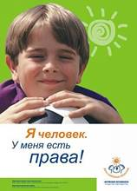  - Какие ассоциации возникают со словом «права»? (Ответы детей записываются на доске). | Дети высказывают разные мнения.
4. Усвоение новых знаний:
формирование у учащихся конкретных представлений об изучаемых фактах, понятиях, явлениях, их сущности и взаимосвязях
- где более точно можно узнать значение этого слова?  - Найдите это слово в словаре, работая в парах. Прочитайте его значение.  - Как сказано в словаре, что такое права?  -Как давно появилось право? Какую функцию они выполняли?  - Ребята, послушайте небольшой отрывок из рассказа  А. Усачёва «Приключения маленького человечка».  Потом вы скажете, похоже ли на реальную жизнь то, что придумал писатель? Давайте пока представим, что речь в книге идёт о нашем знакомом.  Учитель сажает на стол куклу-помощника и читает отрывок из рассказа А. Усачёва «Приключения маленького человечка» до слов «…Большие люди боятся, когда на них кто-нибудь ЛАЕТ, но они совершенно никого НЕ УВАЖАЮТ...»  - Что похоже на реальную жизнь? А что больше кажется фантазией автора?  Педагог подчёркивает в обсуждении, что представленная ситуация не может быть правдой во всём, прежде всего потому, что не бывает, чтобы все люди были равнодушными, безразличными, высокомерными. И в услышанном, конечно, использован художественный приём преувеличения.  - Кого вы представляете на месте Маленького Человека и как ему можно помочь? Что следует сделать для его защиты?  - Для охраны ребёнка, попавшего в беду, и для защиты любого из детей существует специальный закон. Какой? Чтобы найти ответ на этот вопрос обратимся к тексту учебника.  - Прочитайте текст учебника на с. 16—17.  -С какого возраста гражданин России может пользоваться правами и свободами и исполнять обязанности в соответствии с Конституцией РФ?  - Как называется закон о правах ребёнка, принятый в России?  - Что значит слово «конвенция»? Зачитать значение слова «КОНВЕНЦИЯ» из толкового словаря. Когда была принята? Где?  -Каковы права ребёнка в России мы узнаем, поработав в четвёрках. Знакомство с Декларацией.  Работа в четвёрках с книгой «Ваши права».  - Рассмотрите книгу. Почему начинают с 30 статьи? (основной принцип построения).  - Найдите самые важные, главные, значимые, по вашему мнению, статьи и зачитайте их, называя страницу и №. Статьи  Затем обсуждается вопрос об обязанностях детей, предложенный в рубрике «Обсудим». | - В толковом словаре.  - Работают в парах с толковыми словарями.  - Право-система общеобязательных норм, установленных и охраняемых государством.  - Право появилось с возникновением государства, с выходом первых государственных актов, в которых формулировались правила поведения членов общества, определялся порядок общественной жизни и устанавливались наказания за его нарушение. С момента своего возникновения право выполняло общую охранительную функцию, определяя систему запретов.  Дети слушают отрывок из рассказа.  - Дети обсуждают с учителем услышанное.  При обсуждении дети приходят к выводу, что в каких-то ситуациях на месте героя книги может оказаться и ребёнок.  - Дети рассматривают фотографии на с. 17 и по ним рассказывают о правах ребёнка.  (Дети могут ответить, а могут и не ответить.)- Специально для охраны прав детей – Конвенция о правах ребенка.  - Самостоятельно читают текст учебника на с. 16—17 и отвечают на вопросы учителя.  Конвенция о правах ребенка  Работают в парах с толковыми словарями.  - Конвенция о правах ребенка принята ООН в 1959году, а Россия приняла в 1990 году.  - Работа в четвёрках с книгой «Ваши права».  -Зачитывают статьи из книги.  ВЫВОД: Все статьи главные.
5. Физминутка
6. Первичная проверка понимания учащимися нового материала и закрепление знаний.
Установление осознанности освоения нового материала и организация деятельности учащихся по применению новых знаний.
Учитель читает текст на с. 18—19.  Учитель проводит собеседование по вопросам рубрики «Подумаем!»  -Прочитайте самостоятельно текст вывода учебника.  - Чтобы вы дополнили по результатам работы над вопросами рубрик «Обсудим», «Подумаем».  Работа с диском «Игры и задачи», раздел «Окружающий мир», тема «Какие правила приняты а жизни людей?». | Дети заглядывают на «Странички Умного Совёнка».
- Сейчас каждый попробует написать синквейн на листочках. Вспомните, что такое синквейн? Правила написания синквейна?  Какое слово будет первым? (права или конвенция, по выбору детей). Работа в парах.  Пример синквейна:  Права.  Необходимые, равные.  Даются, регулируют, защищают.  Надо уважать права другого.  Конвенция.  Детские работы зачитываются, обсуждаются в парах.  Составляется новый синквейн (в паре).  - Зачем нам нужны права?  - Кто знает, какая птица является символом мира? Запишите ваши синквейны на заготовках (голубя).  . | Синквейн – это стихотворение, которое требует синтеза информации и материала в кратких выражениях. Происходит от французского слова «5». Таким образом, синквейн – это стихотворение, состоящее из 5 строк:  1. – тема существительное,  2. – два прилагательных, которые по твоему мнению подходит к теме существительного,  3. – три глагола по теме,  4. – осмысленная фраза на данную тему,  – резюме к теме (желательно 1 слово или словосочетание).  - Если все будут уважать права других, то не будет войн, все будут жить в мире.  - Голубь.  Дети записывают синквейн на голубях.  Голуби вывешиваются на доску вокруг плаката.
8. Подведение итогов: анализ успешности образовательной деятельности
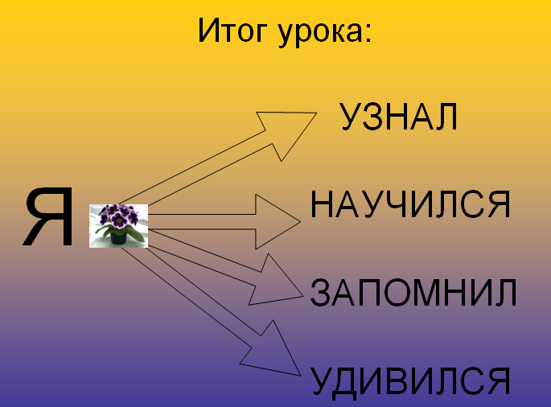  - Подведём итоги. Расскажите по схеме о своих результатах.  - Оцените, достаточны ли результаты вашей работы для полноты вывода по данной теме, подняв соответствующий по цвету кружок из своего комплекта.  - Вы можете дополнить свои знания из предложенной литературы (Выставка книг) | Дети рассказывают, чему научились, что запомнили, чему удивились. Поднимают соответствующие сигнальные кружки.
9. Домашнее задание
- Подобрать в творчестве народов вашего края пословицы, сказки, притчи и другие произведения, в которых выражено представление о том, что необходимо для счастливого детства.  - выполнить задание 2 в рабочей тетради (с. 13).  - По желанию: составить внутрисемейную «Декларацию прав и обязанностей», к которой можно будет обращаться в спорных ситуациях. | Записывают задание в дневник.
10. Организационное завершение урока
Спасибо за работу! Урок закончен.

- Оформление доски (выставка книг).
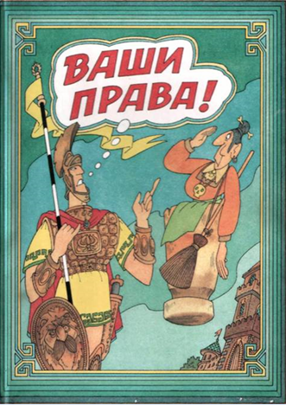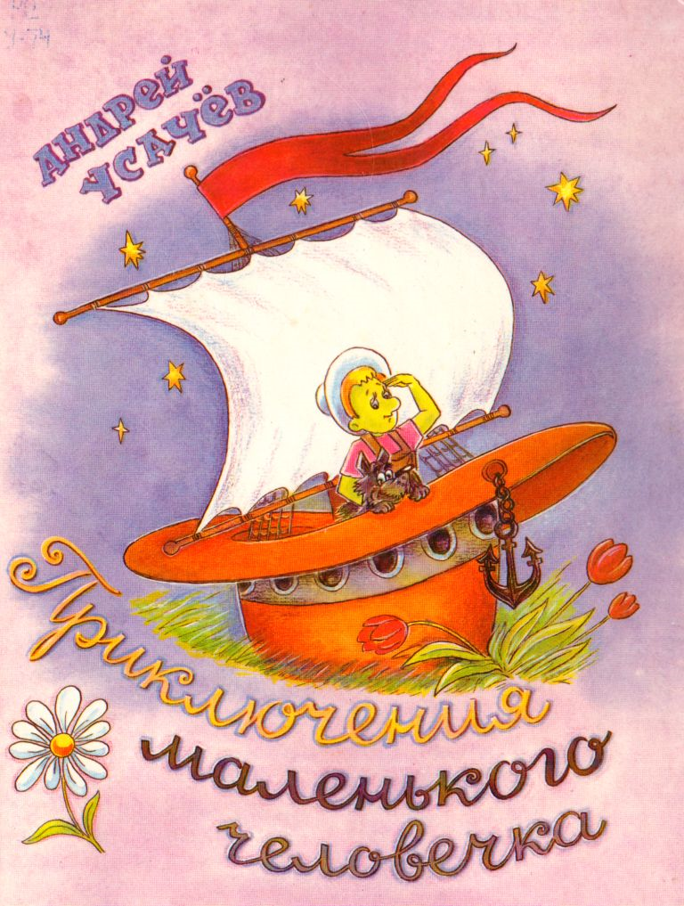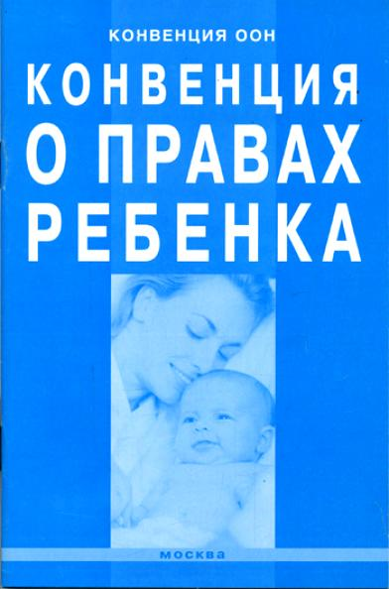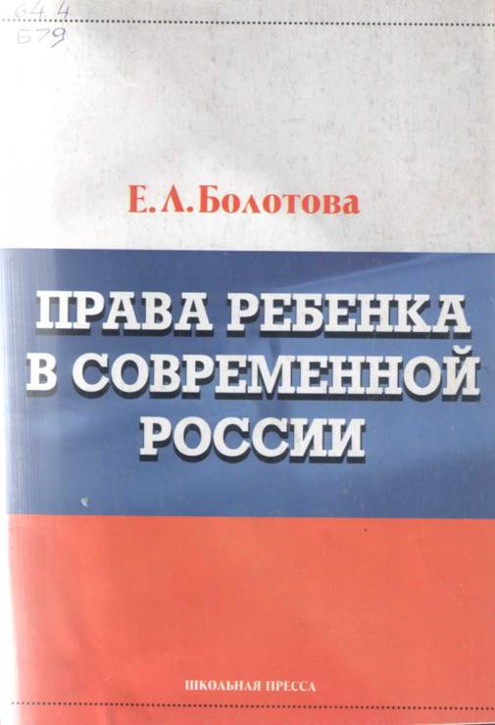

Андрей Усачев. Приключения маленького человечка
В одном большом городе жил Маленький Человек. Был он маленький-маленький. И дом у него был маленький. И сад у него был маленький.
Днём Маленький Человек ходил на работу, а вечерами сажал в своём саду тюльпаны или сидел на скамейке у ворот, курил маленькую трубочку и радовался тому, что всё вокруг такое большое: и люди были такие большие, и дома были такие большие, и деревья были такие большие, и даже собаки были такие большие!
Огорчало Маленького Человека только то, ЧТО большим людям всё это казалось маленьким: и люди им казались маленькими, и дома им казались маленькими, и деревья им казались маленькими, и даже собаки им казались маленькими…
А уж Маленького Человека большие люди и вовсе не замечали. Они могли толкнуть его на улице и не извиниться. Или пройти через его ухоженный сад, топча своими слоновьими ногами цветы.
— Что вы делаете? — кричал им Маленький Человек. — Пожалуйста, будьте внимательны…
Но большие люди не обращали на него никакого внимания и шли дальше по своим делам.
Тогда Маленький Человек купил себе собаку. Собаку он купил себе, конечно, очень маленькую. Но с таким громким голосом, что все стали обходить его дом стороной.
«Странно, — думал Маленький Человек. — Большие люди боятся, когда на них кто-нибудь ЛАЕТ, но они совершенно никого НЕ УВАЖАЮТ…»

